01 октября 2021 года (пятница)
группа 2СТМ
Преподаватель: Сафонов Юрий Борисович – адрес эл. почты: piligrim081167@mail.ru и сообщество «МДК 01.02 ТО и ремонт автомобилей» в социальной сети «ВВконтакте» https://vk.com/club207453468
Лекции по: МДК.01.02 Техническое обслуживание и ремонт автотранспорта ПМ. 01 Техническое обслуживание и ремонт автотранспорта
Раздел 1. Техническое обслуживание и ремонт автомобилей
Тема 1.16
Техническое обслуживание ходовой части.

Методическая цель: Усовершенствовать методику преподавания нового материала, используя педагогику сотрудничества и активизации познавательного интереса студентов.

Учебная цель: Ознакомить студентов с содержанием МДК.01.02 Техническое обслуживание и ремонт автотранспорта, с общими сведениями о современных методах технического обслуживания и ремонта автомобильного транспорта.
Воспитательная цель: Вызвать интерес к использованию на практике полученных теоретических знаний по МДК.01.02 Техническое обслуживание и ремонт автотранспорта.
Лекция № 35 (занятие № 43)
Вопросы к изучению:
1. Линейки и стенды для проверки углов установки колес грузовых автомобилей.

2. Регулировка углов установки колес автомобилей.
Содержание лекции:

1. Линейки и стенды для проверки углов установки колес грузовых автомобилей.
Для грузового автомобиля нельзя использовать оборудование, применяемое для диагностики и регулировки углов установки колес легкового автомобиля, поскольку на таком оборудовании измеряются углы установки колес по отношению друг к другу, но не учитывается геометрия несущей рамы. Если на таком оборудовании диагностировать грузовой автомобиль, то высока вероятность получить большую погрешность результатов и не заметить неправильно выставленного положения колес, либо отрегулировать его неправильно.
Это, в свою очередь, вызовет ухудшение аэродинамических свойств транспортного средства, что приведет к повышенному расходу топлива. В связи с этим для грузовых автомобилей применяют специальные стенды, которые отличаются от стендов для проверки углов установки колес легковых автомобилей.
Линейки. Проверку схождения колес грузовых автомобилей можно производить с помощью специальных линеек (рис. 11). Наиболее распространенной является линейка модели «ПСК-ЛГ» (грузовые автомобили) российского производства. Линейка выполнена в виде трубки с ручкой, на одном конце которой крепится измерительный наконечник, а на другом — корпус. На корпусе трубки расположена подвижная втулка, на которой установлена отсчетная шкала. Внутри трубки перемещается выдвижной шток, в который ввертывается удлинитель со вторым измерительным наконечником. Принцип измерения угла схождения колес основан на определении разности величин расстояний, измеренных между различными точками противоположных друг к другу передних колес автомобиля.
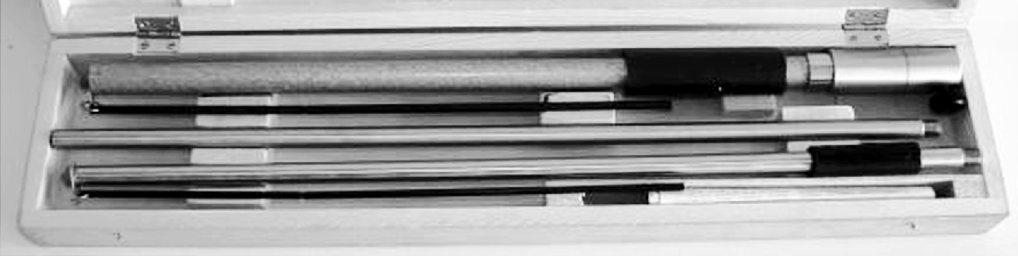
Рис. 11. Комплект линейки для проверки схождения колес
При замере угла схождения линейку устанавливают спереди колес так, как показано на рис. 12. Затем автомобиль перекатывают вперед до тех пор, пока линейка не займет соответствующее положение за передней осью. Перемещение шкалы линейки укажет на величину схождения колес.
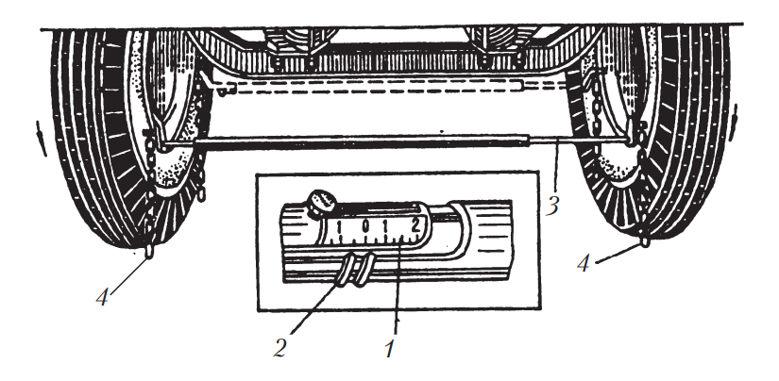
Рис. 12. Проверка схождения управляемых колес: 1 — шкала линейки; 2 — движок линейки; 3 — линейка; 4 — отвесы
Проверка схождения управляемых колес дает очень большую погрешность в измерениях, так как в этом случае не учитывается положение осей колес относительно рамы автомобиля.
При использовании методики измерения углов установки колес, за измерительную базу принимается рама 2 автомобиля (рис. 13). Центральная осевая линия рамы 1 принимается за вектор направления движения транспортного средства и относительно этой линии (вектора) проводятся измерения и регулировка углов установки колес и осей. Применяя данную методику, можно измерять развал и схождение как управляемых, так и неуправляемых осей.
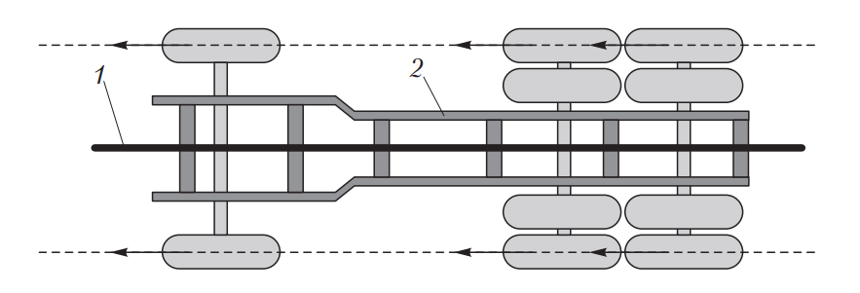
Рис. 13. Схема шасси грузового автомобиля
Стенды для измерения геометрии рамы и углов установки колес грузовых автомобилей.
Основными параметрами для грузовых автомобилей, измеряемыми стендами, являются:
- геометрия рамы;
- схождение управляемых колес и колес задней и средних осей;
- развал колес;
- продольный наклон шкворня;
- наличие погнутости рулевой трапеции;
- максимальные углы поворота;
- установка спицы рулевого колеса в горизонтальное положение;
- разница углов поворота правого и левого колес;
- боковое смещение задней оси.
Стенды могут быть оборудованы как компьютерными системами измерения, например TruckCam, JOSAM i-track (Швеция), так и бескомпьютерными системами измерения, например KOCH HD-30 (Германия).
Стенд для измерения геометрии рамы и углов установки колес (рис. 14) включает:
- четыре съемные шкалы для измерения схождения и геометрии рамы, которые крепятся или устанавливаются на пол спереди и сзади автомобиля;
- две шкалы для измерения продольного наклона, которые кладут горизонтально рядом с колесом (в бескомпьютерных стендах данные по схождению регулируются и считываются непосредственно на них);
- колесный адаптер с лазерным (инфракрасным) излучателем или измерительными головками;
- электронный датчик-инклинометр для считывания угла развала и продольного наклона, который устанавливается на адаптер в процессе измерений и регулировки; две поворотные площадки; компьютер с монитором.
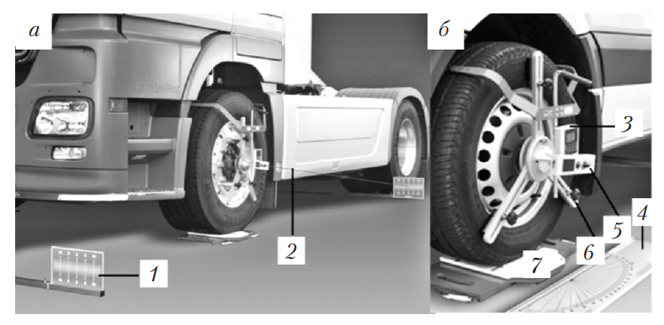
Рис. 14. Стенд для измерения геометрии рамы и углов установки колес: а — общий вид; б — колесо с адаптером; 1 — съемная шкала измерения схождения и геометрии рамы; 2 — луч лазера; 3 — электронный датчик-инклинометр для считывания угла развала и продольного наклона; 4 — шкала для измерения продольного наклона; 5 — лазерный излучатель; 6 — колесный адаптер; 7 — поворотная площадка
Процесс измерения происходит следующим образом: на все оси автомобиля с обеих сторон устанавливаются колесные адаптеры, лазерные излучатели (бескомпьютерные стенды) или измерительные головки (компьютерные стенды) поочередно подвешиваются на колесные адаптеры, начиная с задней оси.
Для бескомпьютерных стендов по шкалам 1 (см. рис. 14, а), установленным сзади и спереди, определяют схождение колес. Для этого луч лазера направляется на эти шкалы, установленные спереди и сзади с одной стороны. Шкалы, установленные с одной стороны, передвигают и луч лазера устанавливают на «0» шкалы. Лазерный излучатель устанавливается на другую сторону, луч лазера направляется на шкалы, установленные с другой стороны, и по разности показаний задней и передней шкал определяют схождение колес.
Угол продольного наклона определяют по шкале 4 (рис. 14, б) при повороте колес (бескомпьютерные стенды) или по датчикуинклинометру (компьютерные стенды), по которому определяется и угол развала.
Для определения биения колеса на компьютерных стендах автомобиль перекатывается на пол-оборота колес, на бескомпьютерных стендах колесо вывешивается, прокручивается и по перемещению луча лазера, направленного на шкалу 1 (см. рис. 14, а), определяют биение колеса. Это делается для того, чтобы при дальнейших измерениях произвести компенсацию биения.
В компьютерных стендах TruckCam вместо луча лазера применяется цифровая камера, которая работает по аналогичному принципу, но с использованием не лазера, а инфракрасного света, все измерения проводятся автоматически. Камера измеряет расстояние и позицию относительно передних и задних маркеров, затем с помощью программного обеспечения система самостоятельно просчитывает показания установки углов колес, параллельность и положение осей относительно друг друга и относительно центральной линии рамы транспортного средства.
Результаты проверки в компьютерных стендах выводятся на монитор (рис. 15) и могут быть распечатаны в виде диагностической карты.
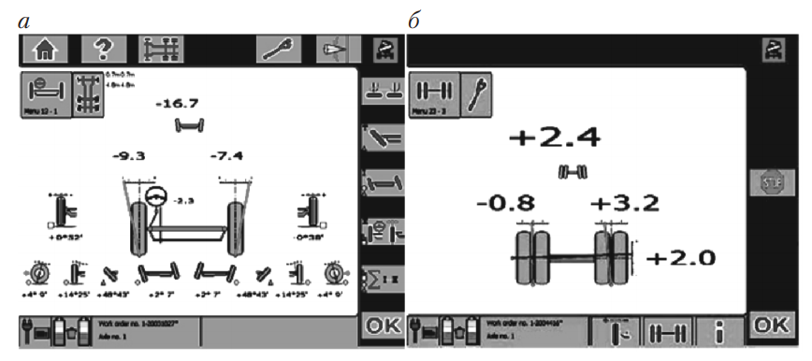
Рис. 15. Результаты проверки углов установки колес передней (а) и задней (б) оси
Независимо от применяемого оборудования перед проверкой углов установки колес выполняют следующие работы:
- измеряют давление воздуха в шинах и при необходимости доводят его до нормы;
- проверяют состояние шин, колес, осей, рулевых тяг и рычагов подвески, а также затяжку подшипников ступиц передних колес (при вывешенной передней части автомобиля), зазоры в шарнирах соединений рулевой трапеции, крепление картера рулевого механизма.

2. Регулировка углов установки колес.

Регулировка схождения колес является одной из основных эксплуатационных регулировок ходовой части грузового автомобиля. На управляемой оси такая регулировка производится путем изменения длины поперечной тяги. Регулировку схождения передних колес у всех легковых автомобилей производят изменением длины тяг за счет вращения регулировочных муфт (рис. 16) рулевой трапеции.
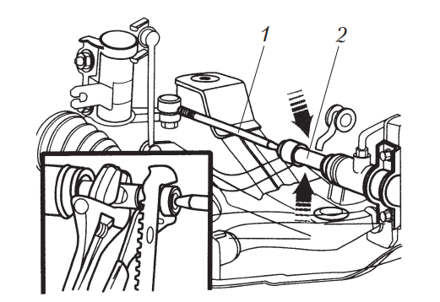
Рис. 16. Регулировка схождения передних колес легкового автомобиля: 1 — продольная тяга; 2 — регулировочная муфта
Регулировка схождения колес на неуправляемой оси для грузовых автомобилей может производиться с применением индукционной системы нагрева (рис. 17). В результате изменения структуры металла длина оси изменяется, что и позволяет регулировать схождение колес неуправляемой оси.
Необходимый угол продольного наклона оси для легковых автомобилей устанавливают регулировочными шайбами, расположенными между осью нижнего рычага и поперечиной, снимая шайбы с одной оси и добавляя на другую, а также эксцентриковыми болтами рычага подвески при ослабленных гайках крепления переднего болта.
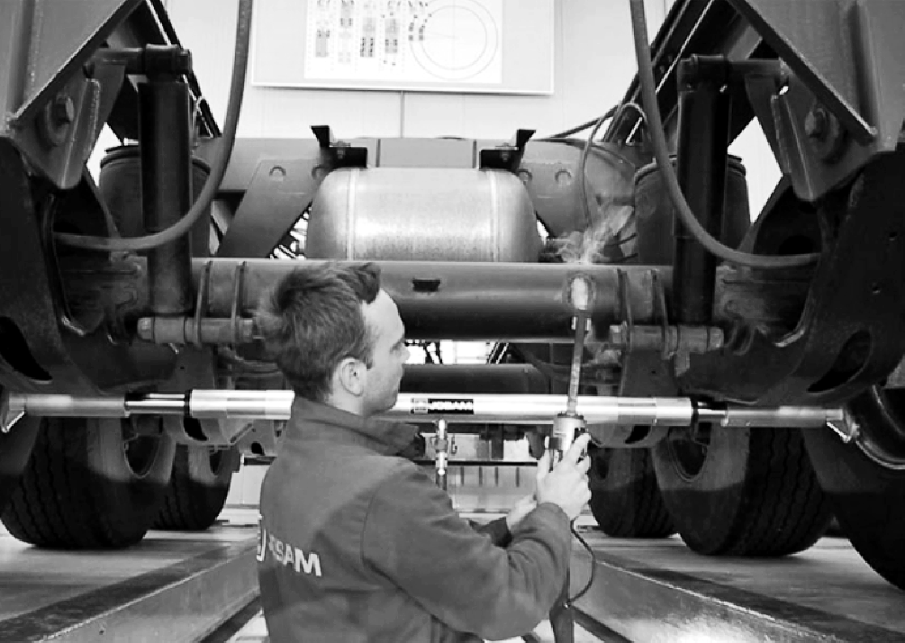

Рис. 17. Регулировка схождения колес на неуправляемой оси грузового автомобиля с применением индукционной системы нагрева
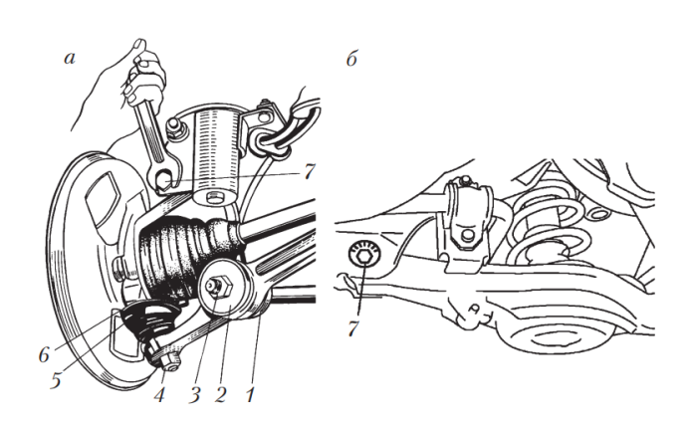
Рис. 18. Регулировка развала передних колес легкового автомобиля эксцентриковыми болтами, расположенными на стойке (а) и в нижней части автомобиля (б): 1 — шарнир-стабилизатор; 2 — задняя чашка; 3, 4 — гайки; 5 — болт крепления шарнира; 6 — фланец чехла; 7 — эксцентриковый болт
Угол развала для легковых автомобилей устанавливают регулировочными шайбами, добавляя либо убирая их одновременно с обеих осей, или эксцентриковыми болтами.
Эксцентриковые болты для поворота стойки могут располагаться как на самой стойке (рис. 18, а), так и в нижней части автомобиля (рис. 18, б; Mazda).
В некоторых легковых автомобилях углы установки регулируют поворотом верхней телескопической стойки при ослаблении гаек ее крепления.
Для грузовых автомобилей углы развала и продольного наклона шкворня, как правило, не регулируют, а в случае их несоответствия нормативным данным производят разборку и ремонт или заменяют соответствующий узел в целом.
*******************************************************************************
Контрольные вопросы:
1. В чем заключаются особенности диагностики и регулировки углов установки колес грузовых автомобилей?
2. Что собой представляют линейки для проверки схождения колес грузовых автомобилей?
3.Какие существуют стенды для измерения геометрии рамы и углов установки колес грузовых автомобилей?
4. В чём назначение операции регулировки схождения колес автомобилей и как она проводится?
***********************************************************
Литература:
Основные источники:
1.Лудтченко О.А. Техническая эксплуатация и обслуживания автомобилей: Учебник. - К.: Высшая школа, 2007.- 527 с.
2.Лудтченко О.А. Техническое обслуживание и ремонт автомобилей: организация и управления: Учебник. К.: Знание-Пресс, 2004- 478 с.
3.Крамаренко Г.В., Барашков И.В. Техническое обслуживание автомобилей: Учебник. - М.: Транспорт, 1982 - 368 с.
4.Кузнецов Е.С., Болдин А.П., Власов В.М. и др. Техническая зксплуатация автомобилей: Учебник. - М.: Наука, 2001 - 535 с.
5.Туревский И.С. Техническое обслуживание автомобилей. Книга 1. Техническое обслуживание и текущий ремонт автомобилей: Учебное пособие. - М.: ИД «Форум»: ИНФ-РА-М, 2007.-432 с.
6.Туревский И.С. Техническое обслуживание автомобилей. Книга 2. Организация хранения, технического обслуживания и ремонта автомобильного транспорта: Учебное пособие. - М.: ИД «Форум»: ИНФРА-М, 2008,- 256 с.
7.Епифанов Л.И., Епифанова Е.А. Техническое обслуживание и ремонт автомобилей: Учебное пособие. - М.: ИД «Форум»: ИНФРА-М, 2009.- 352 с.
8.Малкин В.С. Техническая эксплуатация автомобилей. Теоретические и практические аспекты: Учебное пособие. - М.: Издательский центр «Академия», 2007 - 288 с.
9.Власов В.М., Жанказиев С.В., Круглов С.М. и др. Техническое обслуживание и ремонт автомобилей: Учебник.- М.: Издательский центр «Академия», 2004 - 480 с.
10.Напольский Г.М. Технологическое проектирование автотранспортных предприятий и станций технического обслуживания: Учебник.- М.:Транспорт,1985- 231 с.

Дополнительные источники:
1.Правила предоставления услуг по техническому обслуживанию и ремонту автомобильных транспортных средств автомобильного транспорта. - К.: Минтранс Украины, 2003. - 24 с.
2.ОНТП-01-91. Общесоюзные нормы технологического проектирования предприятий автомобильного транспорта. - М.: Гипроавтотранс, 1991.- 184 с.
3.Афанасьев Л.Л., Маслов А.А., Колясинский В.С. Гаражи и станции технического обслуживания автомобилей. - М.: Транспорт, 1980.-215 с.
4.Гаражи и стоянки: Учеб. пособие / В.В. Шестокас, В.П. Адомавичюс, П.В. Юшкявичус. - М.: Стройиздат, 1984. -214с.
5.Гаражи. Проектирование и строительство / Б. Андерсен, Г. Бентфельд, П. Бенеке, О. Силл. - М.: Стройиздат, 1986. - 391 с.
6.Давыдович Л.Н. Проектирование предприятий автомобильного транспорта. - М.: Транспорт. 1975.-392 с.
7.Канарчук В.Є., Лудченко О.А., Чигринець А.Д. Основы технического обслуживания и ремонта автомобилей: В 3 кн.: Учебник. - К.: Высшая шк., 1994,- 383 с.
8.Канарчук В.Е.. Лудченко А.А., Курников И.П., Луйк И.А. Техническое обслуживание, ремонт и хранение автотранспортньїх средств: В 3 кн.: Учебник. - К.: Высшая шк., 1991.-406 с.

***************************************************************************************
Домашнее задание:

1.Законспектировать лекцию (письменно, в конспекте-тетраде).

2. Ответить на контрольные вопросы (письменно, в конспекте-тетраде).

3. Сфотографировать все страницы конспекта (с ответами на контрольные вопросы) и прислать преподавателю Сафонову Ю.Б. в сообщество «МДК 01.02 ТО и ремонт автомобилей», в социальной сети «ВВконтакте» по адресу: https://vk.com/club207453468 до конца дня проведения занятия !!!

********************************************************************

